【2次審査】
別添1
2次審査において、対象となった15作品に対して審査委員が議論を行った。議論の内容を以下に記す。

〔1－19〕和風の休憩所
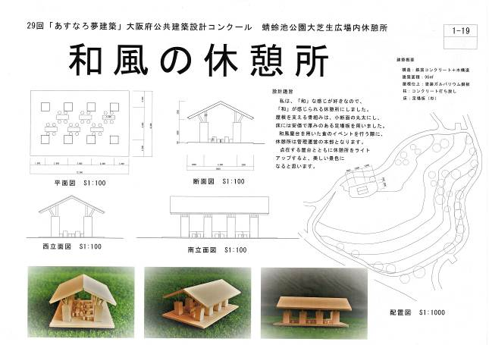
・実現性の高い手堅い作品。
・大芝生広場の風景になじむ休憩所である。
・庇を伸ばすなど、屋根の加工についてひと工夫があれば良かった。
・子どもの立場で「遊びたい・面白い」と思えるような休憩所の要素が欲しい。

〔1－27〕仲人～人を繋ぐ仲介建築～
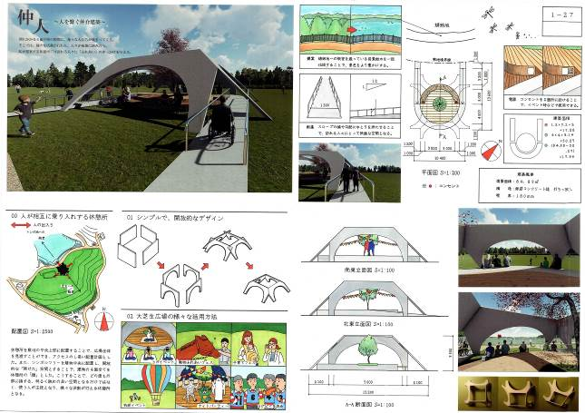
・造形力が評価できる作品。
・領域性を作りながら開放感もある。
・作りがシンプルで良い。
・デザインはいいが、公園の大芝生広場の風景にはなじまない。
・休憩所の形状に合わせた車いすの利用が提案されており、巧みだと思う。

〔1－41〕陽の差しこむ休憩所
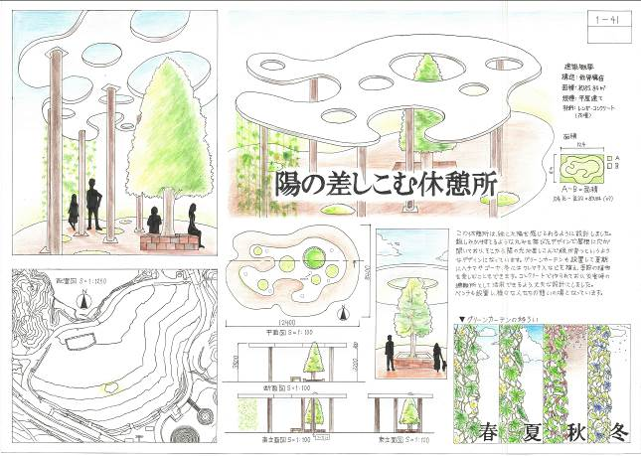
別添2
・フラットな屋根を丸い柱で支えるというデザイン。案としては、しっかりとまとまっている。
・グリーンカーテンが経年変化で面白くなるだろう。四季のうつろいも感じられる。
・１つの屋根の休憩所でも、グリーンカーテンによって、色んな場所が作れる。
・配置場所については、ここに設定する必要性が感じられない。

〔1-70〕空の下で
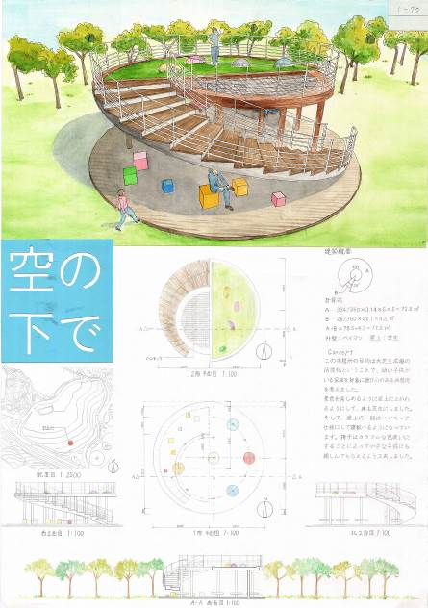
・遊具性が高い作品である。
・子どもの遊び場と親の休憩場が併設されているため、利用はしやすいだろうが、この大芝生広場に新たな遊具を設置する理由を記載して欲しかった。
・転落の危険性は考慮したほうがいい。
・実現性は低いが表現力の高い作品で評価ができる。

〔2-13〕カモフラージュ
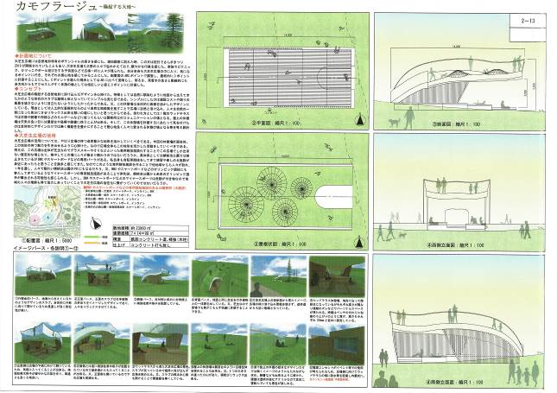
・休憩所自体がモニュメントとなるような作品である。
・屋根勾配が地形形状を連想させるようなデザインで面白い。
・休憩所からの眺望が、池を見渡せるようになっており、よく考えて計画されている。

〔2-23〕包まれて過ごす～自然の中に入ってみる～
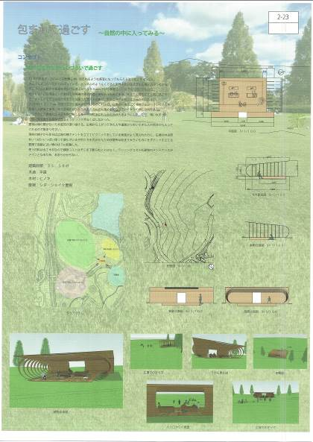
・この休憩所を利用すると、ちがった風景が楽しめそうな、そんな提案である。
・ここで休憩すると気持ちが良いだろう。
・建築物として、繋がりをもう少し考えてもらえれば良かった。
・リブ状のものがあり、背面にかべがあるので、ステージとしても使い方ができるのではないか。

〔2-55〕1202
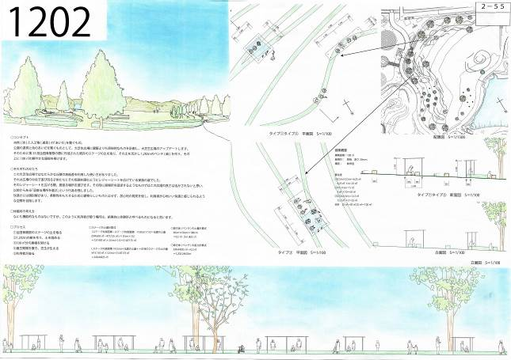
・畝を作るといった、ささやかな案。シンプルさが良い。
・ランドスケープも上手。地形をさわるのは、景観に変化を与える一番の手法である。
・ただ、休憩所を分散配置させる必要はあるのかと疑念が残る。利用者層をどう想定したか、どのようなストーリーで休憩所を利用するのか、といった記載があればより良かった。

〔2-122〕白と光
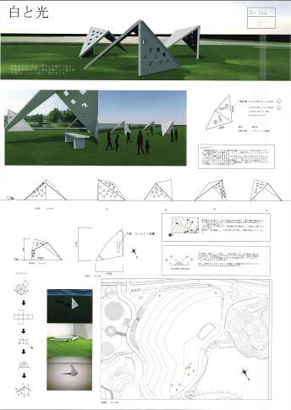
・モニュメントとして、ちらばっていると一種の風景になるだろう
・グランプリ作品には選ばれないと思うが、デザイン性の高い休憩所だと思う。
・休憩所というよりは、日よけのできる彫刻という感覚か。

〔2-131〕REFINE LANDSCAPE
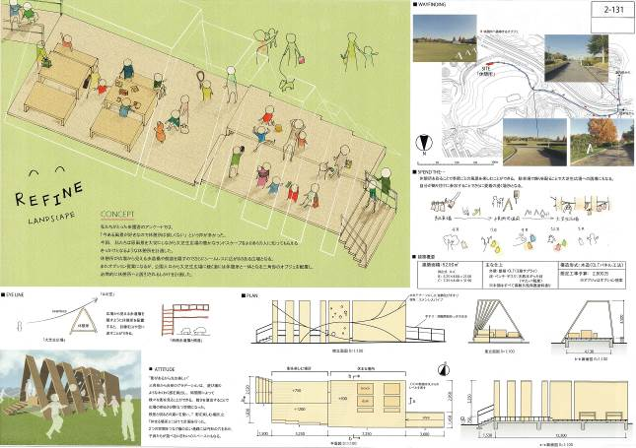
・企画的なソフト面もよく考えている作品である。
・駐車場から誘導していき、そして最後に建築物となるという仕組みが面白い。
・最後の建築物の向きだけ、眺望を考えると残念。
・だが、休憩所まで流れを作っていくという発想が良い。

〔2-132〕学び×遊び＠休憩所
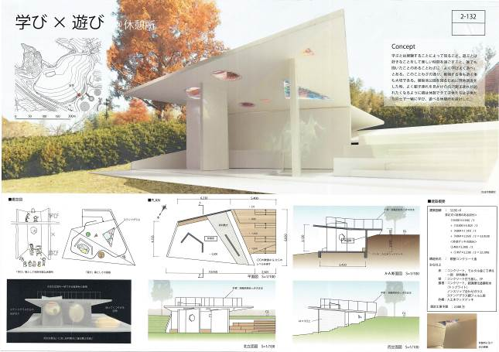
・地形の斜面地を上手に使っている点が評価できる。
・夏は涼しく、冬は温かいスペースになるのではないか。
・配置場所・計画・休憩所からの眺望も良い。
・ステンドグラスにする必要性はあるのか。ステンドグラスは暗いから美しい。この自然の中でステンドグラスを使う必要はない。

〔2-134〕群円のパビリオン
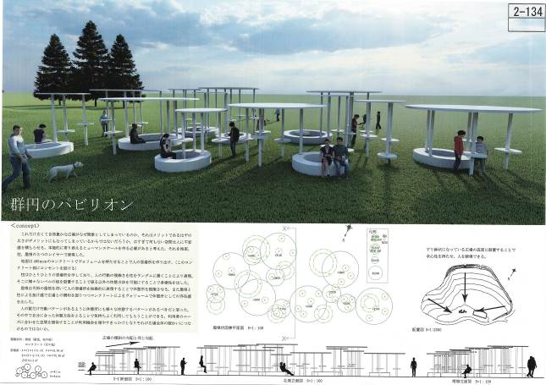
・誰でも座りやすい休憩所だと思う。
・例えば、知らない人がベンチに座っていても、ここだと良い距離感なので、後から来る人も座りやすい。そうして、いつの間にか人が集まるのではないか。
・単体の円ではなく群円なので、求心的な動きで、新たな空間がつくられる。手法が上手い。シンプルでよい。
・座るところはコンクリート、屋根は鉄板なので、芝生の中に唐突な感じがある。

〔2-150〕翼陰
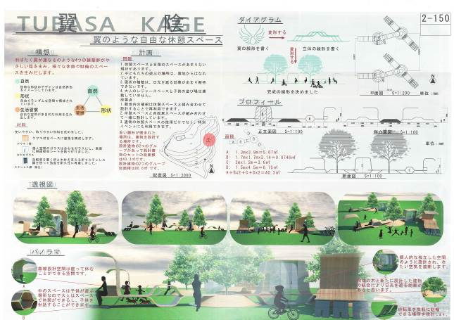
・使用材料的に、実現は難しいが、実現したら話題になりそうな提案である。
・１枚の板で、いろいろな空間を作っているのが面白い。
・大人も子どもも利用がしやすい休憩所ではないか。
・休憩所に座るというよりかは、休憩所を置いている、という感じがあるが、蜻蛉池公園のシンボルにもなりそうなデザインである。

〔2-163〕One for all（広場と一体化した休憩所）
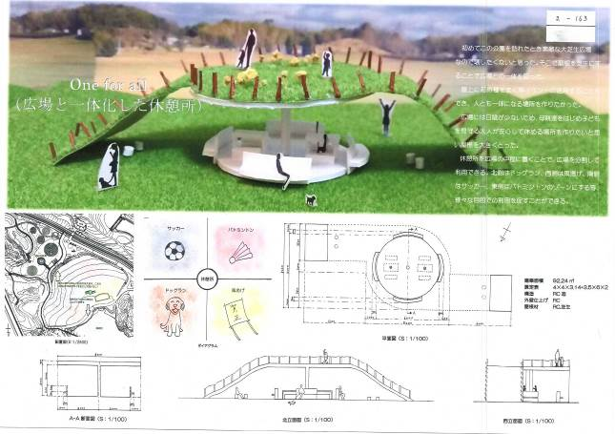
・広大な芝生の一部が休憩所となっている、一体化とした提案。
・ほかにも一体化としている作品はあるが、その中では優れていると思う。
・平面プランも、単調ではなく、風車のような形となっている。
・ただ、公園含め、公共施設内でのドッグランは、近年議論の対象となっており、実施は難しい。

〔2-278〕環境・人・にぎわいの休憩所
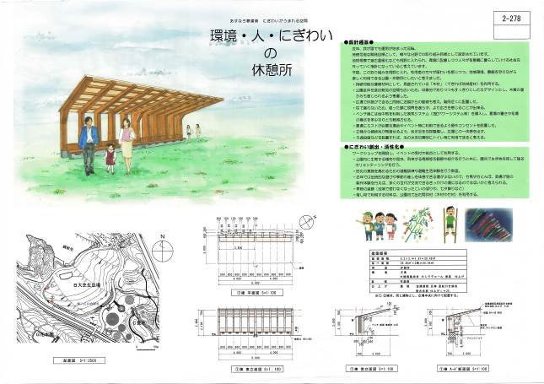
・一見バス停のようなデザインではあるが、色々考えられている作品である。
・屋根の形を面白くするなど、もう一工夫ほしかった。
・ものとしては完成度が高いが、プログラム的には弱い。
・休憩所から広がっていく使われ方をもう少し考えてほしかった。こいのぼり以外にも何か案があればより良い提案になるだろう。

〔2-291〕Natural Symbiosis
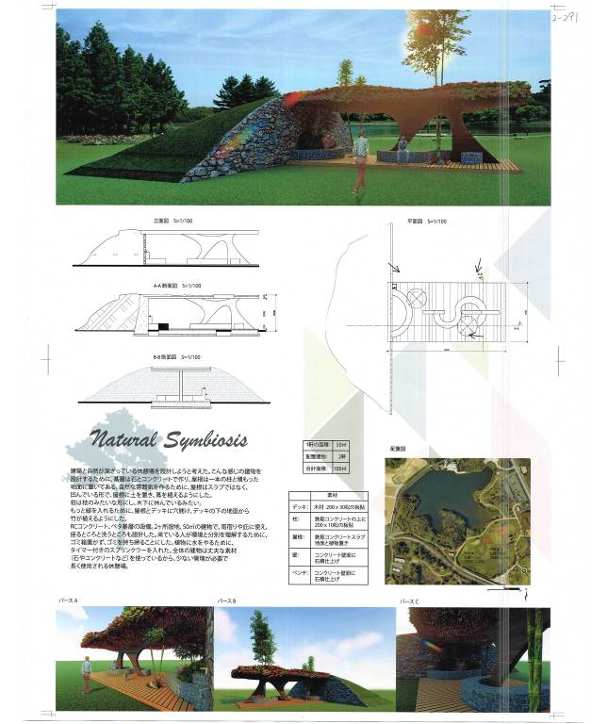
・絵が美しい。表現力が高く、力作だと思う。
・ヨーロッパのガウディ風でデザインがきれい。
・どうしても転落のポイントが多いので、実現性は低い。

◆議論の後、審査委員が各自、評価する作品（1人につき4～5作品）に投票した。
【最終審査】
最終審査において、対象となった計10作品について、各賞を決めるため、審査委員が議論を行った。議論の内容を以下に記す。
- 事業化を見据え、安全・安心、仕上材等を考慮し、議論により次の作品をグランプリ候補とした。
（1-27について）
・眺望やイベントの使い方など、細かなところまで考えられており、人を呼ぶきっかけにもなる。休憩所が頭にぶつかる恐れはないだろうか。
（2-55について）
・造成費用がかかるかもしれないが、土でできた畝があり、そこに座れるという公園はあまりない。怪我の危険性も低く、新しい発想で面白い。
（2-131について）
・駐車場から、モニュメントに向かって、誘導していく仕組みは面白いが、到達した先にもう一押しあれば良かった。また、ＣＬＴは傷んだ時のダメージが大きいので、実現は難しい。
（2-150について）
・一枚の板を折り曲げながら、ベンチや屋根などを連続的に構成する現代的で洗練された案であるが、実現を前提に考えると、構造や材料に疑問が残る。
- 議論の結果、2-55をグランプリ作品、2-131を準グランプリ、1-27、2-150を優秀作品に選定。
- 続いて、残りの6作品から1-70、2-132、2-134を佳作に、1-19、2-13、2-278を奨励賞とした。
（1-70について）
・景色を楽しみながら、子どもが楽しく過ごせる場所を計画した素直な提案であり好感が持てる。
（2-132について）
・敷地の地形をたくみに活かした提案で、屋上に人を上げる提案の中では最も説得力がある。
（2-134について）
・円形のみを使いながら様々な関係性を生み出すことを試みた洗練された案である。
（1-19について）
・建築を学ぶ学生が誠実に取組んでいることが読み取れる作品であり、評価をしたい。
（2-13について）
・建築の表現が過剰にならず、ランドスケープの一部として感じられる範囲に留められている点が評価できる。
（2-278）
・適切な木構造や、エコを意識したクールチューブの設置など、現実性の高い提案を行っており好感が持てる。
審査結果
入選作品
グランプリ 2-55 鷺森 健悟
大阪工業技術専門学校 1年

準グランプリ 2-131 山森 彩夏・柴本 佳奈
近畿職業能力開発大学校 2年

優秀作品賞 1-27 三宅 祥仁
大阪市立都島工業高等学校 3年

優秀作品賞 2-150 LIN HSIN CHING
修成建設専門学校 1年

佳 作 1-70 佐々木 優衣・近藤 紗弥
大阪市立工芸高等学校 1年

佳 作 2-132 清野 紗生・藤川 明音
近畿職業能力開発大学校 2年

佳 作 2-134 竹中 裕哉
修成建設専門学校 1年

奨励賞 1-19 岡本 竜馬
大阪府立西野田工科高等 3年

奨励賞 2-13 竹中 友基
大阪工業技術専門学校 2年

奨励賞 2-278 松本 恵
大阪府立北大阪高等職業技術専門校

2次審査対象作品
1-41 吉田 くみ・木村 葉月
大阪市立工芸高等学校 2 年

2-23 今滝 葵
大阪工業技術専門学校 2年

2-122 鍋野 洋輔
大阪建設専門学校 2年

2-163 三好 佐理
大阪工業技術専門学校 1年

2-291 PICCOLI ANDREA
大阪総合デザイン専門学校 2年

